# ДОГОВОР № 124ТП

# на оказание услуг по технической поддержке системы управления складом TopLog WMS

## 

|  |  |
| --- | --- |
| **г. Москва** | **«16» декабря 2020 г.** |

**ООО «ТК ИНАГРО»,** именуемое в дальнейшем **«Заказчик**», в лице Генерального директора Денисова Сергея Анатольевича, действующего на основании Устава, с одной стороны, и

**ООО «Топлог»**, именуемое в дальнейшем **«Исполнитель»**, в лице Генерального директора Гладкова Константина Николаевича, действующего на основании Устава, с другой стороны, в совместном наименовании **Стороны**, заключили настоящий **Договор** (- далее Договор) о нижеследующем:

## ОСНОВНЫЕ ПОНЯТИЯ И ТЕРМИНЫ

* 1. **Проект**, – Договор на внедрение информационной системы управления складом №117 от 05.11.2019 г., заключенный между компаниями ООО «ТК Инагро» и ООО «Топлог».
  2. **Система**, – конфигурация программного обеспечения для автоматизации процессов склада «TopLog WMS», разработанное на платформе «1С: Предприятие 8.3», поставленное в рамках Лицензионного договора №111 о предоставлении права использования программ для ЭВМ, заключенного между компаниями ООО «ТК ИНАГРО» и ООО «Топлог от 05.11.2019 г.
  3. **Объект автоматизации (далее Объект),** – склад, расположенный по адресу:

|  |  |  |  |
| --- | --- | --- | --- |
| № | **Объект** | **Режим работы** | **Топология** |
| 1 | **Складской комплекс ООО «**ТК ИНАГРО**»** |  | 140073, РФ, Московская область, г. Люберцы, д. Часовня, д. 5/3 (ИНН/КПП 7710411907/502745001) |

* 1. Спецификация – документ, определяющий содержание, сроки и стоимость работ/услуг, выходящих за рамки гарантийного сопровождения. Форма спецификации приведена в **Приложении №4** к настоящему Договору.
  2. Технический проект, (-далее ТП) - описание в терминах предметной области автоматизируемых бизнес-процессов, варианты их реализации в WMS, а также расстановка приоритетов на конфигурирование WMS, описание схемы работы складского комплекса, описание схемы документооборота, описание учетных схем. В итоговом документе «Технический проект» описание схем работы должно быть выполнено исходя из предпосылки «как должно быть».
  3. КИС, – корпоративная информационная система Заказчика.
  4. Адаптация, - внесение изменений в Программу согласно Техническому проекту, осуществляемые исключительно в целях функционирования Программы на конкретных технических средствах Заказчика и/или под управлением конкретных программ пользователя (КИС Заказчика).
  5. **Администратор WMS Заказчика (ключевой пользователь).** Сотрудник Заказчика, прошедший подготовку у Исполнителя, который на протяжении действия настоящего Договора осуществляет:
     + Консультирование пользователей Системы на объекте по вопросам эксплуатации Системы, идентификацию и устранение базовых инцидентов согласно пользовательской документации Системы;
     + Тестирование функционала Системы;
     + Внесение предоставленных обновлений Системы на продуктивном сервере WMS;
     + Подготовку новых пользователей Системы в полном объеме;
     + Взаимодействие с сотрудниками Исполнителя в рамках работ по настоящему Договору;
     + Организацию обработки и локализации проблем пользователей Системы;
     + Организацию бесперебойности работы и настройки оборудования на объекте;
     + Организацию и настройку регламентов, оптимизирующих работы Системы, базового и платформенного ПО.
  6. Пользователи, - сотрудники и/или представители Заказчика.
  7. **Рабочее время Исполнителя:**
* Работы в офисе Исполнителя: с 09:00 до 18:00, рабочие дни, установленные у Исполнителя в соответствии с трудовым законодательством Российской Федерации, часовой пояс г. Москва;
* Работы на Объекте автоматизации: с 09:00 до 18:00, рабочие дни, установленные у Исполнителя в соответствии с трудовым законодательством Российской Федерации, часовой пояс местоположение Объекта автоматизации.
  1. **Внеурочное время Исполнителя:**
* Работы в офисе Исполнителя, выполняемые во временные промежутки и дни, отличные от указанных в п.1.10 настоящего Договора;
* Работы на Объекте автоматизации, выполняемые во временные промежутки и дни, отличные от указанных в п.1.10 настоящего Договора.
  1. По умолчанию, работы по проекту выполняются Исполнителем в офисе Исполнителя, за исключением работ с пометкой «**КОМАНДИРОВКА НА ОБЪЕКТ**».

## ПРЕДМЕТ ДОГОВОРА

* 1. Предметом настоящего Договора является оказание Исполнителем Заказчику услуг технической поддержки Системы, включающей:
     1. Гарантийная поддержка на результаты работ по Проекту;
     2. Абонентская техническая поддержка на этапе промышленной эксплуатации Системы;
     3. Дополнительные услуги, выполняемые и оплачиваемые Заказчиком на основе Дополнительных соглашений к Договору, заключаемых Сторонами.
  2. Исполнитель осуществляет техническую поддержку всех функциональных блоков, которые относятся к Системе и ее изменениям и дополнениям, разработанным, установленным и протестированным сотрудниками Исполнителя в рамках Проекта.
  3. **Перечень и порядок оплаты услуг** в рамках настоящего Договора приведен в **разделе 4** настоящего Договора.
  4. **Порядок сдачи-приемки оказанных услуг** в рамках настоящего Договора приведен в **разделе 6** настоящего Договора.
  5. **Порядок оказания услуг** в рамках настоящего Договора приведен в **разделе 7** настоящего Договора.
  6. Состав, объем и стоимость Услуг по настоящему Договору могут быть изменены по согласованию Сторон и оформляются, как Дополнительные соглашения к настоящему Договору.
  7. С соблюдением условий, установленных настоящим Договором, Исполнитель имеет право привлекать к выполнению своих обязательств по настоящему Договору третьих лиц без согласования с Заказчиком, при условии сохранения уровня квалификации и условий конфиденциальности, который необходим для успешного выполнения настоящего Договора. При этом Исполнитель несёт полную ответственность за действия (бездействие) привлекаемых им третьих лиц.
  8. Если в процессе оказания Услуг по настоящему Договору будет выявлена необходимость выполнения Дополнительных услуг, не указанных в **разделе 4** настоящего Договора, а также Приложений и Дополнительных соглашений к нему, в связи со следующими обстоятельствами:
* Возникновение новых задач или требований Заказчика за рамками документации по Проекту (Технического проекта и приложений к нему);
* Несоблюдение согласованных со специалистами Заказчика сроков выполнения поставленных им задач, в соответствии с условиями настоящего Договора и Приложений к нему;
* Иными условиями, предусмотренными настоящим Договором.

В этом случае Стороны подписывают Дополнительное соглашение к Договору с указанием новой спецификации Услуг и/или объема и стоимости дополнительных работ и условий оплаты.

## ПРАВА И ОБЯЗАННОСТИ СТОРОН

* 1. **Основные обязательства Заказчика:**
     1. Своевременно и в полном объеме принять и оплатить Услуги, выполненные Исполнителем в соответствие с условиями, **раздела 4** и **раздела 6** и иных условийнастоящего Договора и Приложений к нему;
     2. Своевременно и в полном объеме выполнять обязательства по тем пунктам настоящего Договора и Приложений к нему, исполнение которых возложено на Заказчика;
     3. Обязательства Заказчика по приемке Услуг Исполнителя считаются выполненными в момент передачи Исполнителю экземпляра Акта об оказании соответствующих Услуг, подписанного со стороны Заказчика в сроки и в соответствие с условиями **раздела 6** и иных условийнастоящего Договора;
     4. Обязательства Заказчика по оплате счета, выставленного Исполнителем, считаются выполненными в момент зачисления денежных средств на корреспондентский счет банка Исполнителя в сроки и в соответствии с условиями **раздела 4** и иных условийнастоящего Договора;
     5. Оказывать содействие Исполнителю в выполнении работ, а также своевременно и в полном объеме сообщать Исполнителю информацию, необходимую для выполнения Исполнителем его обязанностей.
  2. **Основные обязательства Исполнителя:**
     1. Оказать Услуги качественно и в сроки, определенные **разделом 4 и иными условиями** настоящего Договора;
     2. Своевременно и в полном объеме выполнять обязательства по тем пунктам настоящего Договора и Приложений к нему, исполнение которых возложено на Исполнителя;
     3. Обязательства Исполнителя по оказанию соответствующих Услуг по Договору считаются выполненными с даты подписания Сторонами Акта об оказании соответствующих Услуг.
  3. **Дополнительные обязательства Заказчика в части организации:**
     1. Предоставлять Исполнителю необходимые для качественного оказания услуг документы и достоверную информацию. Документы и информация предоставляются Заказчиком Исполнителю в требуемом виде в течение 3 (трех) рабочих дней с момента получения требования от Исполнителя об их предоставлении, либо в течение времени, согласованного сторонами дополнительно; Заказчик понимает, что непредоставление необходимой информации в необходимом объеме и формате может повлечь увеличение сроков оказания Услуг;
     2. В течение 5 (пяти) рабочих дней после вступления в силу настоящего Договора, выделить проектную команду в составе:

| **Роль** | **Назначение** |
| --- | --- |
| Администратор Системы со стороны Заказчика  Для каждого Объекта из перечня (п.1.3. настоящего Договора) | **Специалист со стороны Заказчика.**  Принимает участие в работах на всех этапах работ согласно п.2.5. настоящего Договора (за исключением этапов проектирования, участвует в тестировании, запуске и опытной эксплуатации Системы под началом руководителя проекта со стороны Исполнителя.  После передачи Системы в промышленную эксплуатацию осуществляет техническую поддержку Системы:  Анализ и устранение типовых инцидентов в работе Системы;  Консультационная поддержка и подготовка пользователей системы;  организация обработка и локализация проблем пользователей Системы;  организация бесперебойности работы и настройки оборудования на объекте;  организация и настройка регламентов, оптимизирующих работы Системы, базового и платформенного ПО.  В рамках стандартного регламента оказания услуг технической поддержки на основе отдельного Договора по технической поддержке сотрудники Исполнителя взаимодействуют исключительно с Администратором Системы со стороны Заказчика. |
| Системный администратор  Для каждого Объекта из перечня (п.1.3. настоящего Договора) | Администрирование сети и базы данных для развития и поддержания технической структуры. Настройка серверного оборудования и инфраструктуры (принтеры, рабочие места пользователей и т.п.). |
| Специалист отдела сопровождения и разработки ERP Заказчика | Участие в работах по созданию интерфейса с существующими системами (описание и согласование логики интеграции Системы и КИС, внесение изменений в таблицы КИС, разработка интерфейса со стороны КИС. |
| Ключевые пользователи Системы  Для каждого Объекта из перечня (п.1.3. настоящего Договора) | Работа в системе или по заданиям системы от момента запуска в промышленную эксплуатацию. Перед началом работы в контуре Системы Ключевые пользователи Системы проходят необходимую подготовку. |

В случае производственной необходимости (изменения рамок проекта), состав рабочей группы может быть изменен. Некоторые роли могут выполняться одним сотрудником. Важно, чтобы каждая роль выполнялась в соответствие с ее функционалом, чтобы предотвратить риски проекта;

* + 1. Обеспечивать организацию деловых встреч с сотрудниками Заказчика в согласованном объеме и сроках, необходимых для своевременного и полного исполнения обязательств по настоящему Договору в соответствии с календарным план-графиком;
    2. Обеспечить выполнение работниками Заказчика должностных обязанностей, имеющих отношение к организации и (или) исполнению сторонами настоящего Договора, в срок, определенный соглашениями Cторон и/или условиями настоящего Договора и Приложений к нему;
    3. Предоставлять Исполнителю информацию в соответствии условиями настоящего Договора, осуществлять необходимые мероприятия и совершать действия, исполнять иные обязанности, выполнение которых необходимо для оказания Услуг Исполнителем по Договору;
    4. В период оказания Исполнителем Услуг по настоящему Договору, не допускается модификация, настройка, изменение функционала тиражируемой конфигурации TopLog WMS силами специалистов Заказчика без согласования с участниками рабочей группы Исполнителя. Изменения изначально вносятся на тестовом сервере TopLog WMS, внесение согласованных изменений в рабочую конфигурацию ПО на рабочем сервере ПО Заказчика осуществляется назначенным сотрудником со стороны Заказчика и/или, по согласованию сторон, Исполнителем.
  1. **Дополнительные обязательства Заказчика в части технического исполнения проекта:**

| **Срок исполнения** | **Обязательство (для каждого Объекта п.1.2 Договора)** |
| --- | --- |
| Не позднее, чем через 3 рабочих дня с даты запроса Исполнителя | По запросу Исполнителя Заказчик организует и предоставляет Исполнителю необходимые права и доступ к рабочим серверам Системы, базовому и системному ПО в объеме необходимом для Исполнителя. В случае необходимости Заказчик согласовывает с Исполнителем регламент обслуживания базы данных MS SQL Системы, операционной системы, установку средств мониторинга и любого другого ПО, которое может оказывать влияние на стабильность работы системы. |
| На протяжении действия настоящего Договора, всех этапов проекта согласно Договора и последующей промышленной эксплуатации Системы | Администрирование и сопровождение ИТ-инфраструктуры WMS:   * Настройка серверного оборудования, каналов связи, подключение технологического оборудования к ЛВС; * Администрирование сервера, технологического оборудования, ИТ-инфраструктуры. |

* 1. **Исполнитель вправе остановить исполнение Услуг по договору в одностороннем порядке при условии:**
     1. Заказчик не предоставляет информацию, запрошенную Исполнителем на основании письменного запроса, в течение срока, установленного **в п. 3.3.1** настоящего договора, Стороны согласовали, что запрос на предоставление информации от Исполнителя Заказчику должен поступать по адресу электронной почты руководителя проектом со стороны Заказчика и/или на общий корпоративный адрес электронной почты Заказчика;
     2. Неисполнение в полном объеме Заказчиком иных обязательств в соответствие с условиями настоящего Договора и Приложений к нему;
     3. Продолжительность остановки работ по проекту (увеличения сроков исполнения работ по проекту) в соответствие с условиями **п.3.5.1. и/или 3.5.2**. равна:
        1. Продолжительности просрочки исполнения Заказчиком обязательств по настоящему Договору, при условии, что просрочка обязательств не превышает 10 рабочих дней;
        2. Количеству рабочих дней, определяемому Исполнителем в одностороннем порядке (с учетом общей проектной загрузки Исполнителя), при условии, что просрочка обязательств составляет 10 (десять) или более рабочих дней.
     4. В случае возникновения непреодолимых обстоятельств таких, как наводнение, пожар, землетрясение и других стихийных бедствий, а также война, военные действия, беспорядки, пандемия, **карантинные мероприятия, акты или действия государственных органов**, и любых других обстоятельств, препятствующих выполнению обязательств Исполнителем, и находящихся вне контроля Исполнителя.

Если любое из таких обстоятельств непосредственно повлияло на исполнение обязательств в срок, установленный в Договоре, то этот срок соразмерно отодвигается на время действия такого обстоятельства. В этом случае Исполнитель обязан в письменной форме уведомить Заказчика о начале действия и прекращении вышеуказанных обстоятельств в течение 5 (пяти) календарных дней с момента их наступления или прекращения.

Неуведомление или несвоевременное уведомление лишает Исполнителя права ссылаться на любое указание на обстоятельство как на основание, освобождающее от ответственности за неисполнение обязательств.

* 1. **Исполнитель в одностороннем порядке определяет:**
* Формат и состав проектной, технической и пользовательской документации по настоящему Договору;
* Формат и методологию оказания Услуг, исходя из условий и целей настоящего Договора и Дополнительных соглашений к нему.
  1. **При задержке исполнения Стороной Договора своих обязательств другая Сторона вправе в одностороннем порядке увеличить на срок такой задержки срок исполнения встречных обязательств.**

## УСЛОВИЯ И ПОРЯДОК ОПЛАТЫ УСЛУГ ПО ДОГОВОРУ

* 1. **Гарантийная техническая поддержка на результаты работ по Проекту:**
     + Гарантийное исправление программных ошибок Системы;
     + Исправление ошибок в настройках Системы, выполненных сотрудниками Исполнителя;
  2. **Абонентская техническая поддержка Системы на этапе промышленной эксплуатации Системы -** техническая поддержка Системы по вопросам, выходящим за рамки гарантийного сопровождения, осуществляемая в объеме, ограниченном лимитом обращений и трудозатрат.
     1. Перечень оказываемых Услуг:
        1. Консультации по вопросам использования Системы и функциональным возможностям Системы (инциденты и консультации ключевых пользователей Заказчика);
        2. Создание и настройка отчетов в Системе на основе согласованного сторонами технического задания;
        3. Консультации ключевых пользователей Заказчика по созданию и настройке отчетов в Системе;
        4. Анализ и оценка запроса на разработку нового функционала Системы.
     2. Условия начала оказания Услуг:

|  |  |  |
| --- | --- | --- |
| **№** | **Объект** | **Условия начала и сроки оказания услуг** |
| 1 | **Складской комплекс**  **ООО «ТК ИНАГРО»** | **Начало работ**:  **16.12.2020**  Для Системы устанавливается гарантийный срок продолжительностью 12 (двенадцать) месяцев, начиная с момента окончания пятого этапа выполнения работ Исполнителя по Проекту. |

* + 1. Место и время оказания услуг:

| **№** | **Наименование** | **Значение** |
| --- | --- | --- |
| 1. | Количество площадок | Не более 1 (одна) территориально распределенной площадки из перечня Объектов (п.1.3. настоящего Договора). |
| 2 | Место и время выполнения работ | Офис Исполнителя (г.Москва, по умолчанию), рабочее время Исполнителя, согласно условиям п.1.10 настоящего Договора. |

Варианты тарифов:

|  |  |  |  |  |  |
| --- | --- | --- | --- | --- | --- |
| **№** | **Тариф поддержки** | **Количество рабочих часов, включенных в месяц** | **Место и временной период оказания услуг** | **Минимальный объём работ в рамках одной заявки, раб.часов** | **Стоимость**  **поддержки**  **в месяц (руб.)** |
| 1 | Запрос на оказание услуг по абонентскому сопровождению системы управления TopLog WMS. | 40 | Поддержка в рабочее время с 09:00 до 18:00 по московскому времени в рабочие дни с понедельника по пятницу (режим «8/5»). | 0,5 | 60 000.00 |
| 2 | Запрос на оказание услуг по абонентскому сопровождению системы управления TopLog WMS. | 70 | Поддержка с воскресенья по понедельник с 09:00 до 21:00 по московскому времени. | 0,5 | 110 000 |
| 3 | Запрос на оказание услуг по абонентскому сопровождению системы управления TopLog WMS. | 120 | Поддержка 24 часа в сутки с понедельника по пятницу (режим «24/5»). | 0,5 | 250 000 |
| 4 | Запрос на оказание услуг по абонентскому сопровождению системы управления TopLog WMS. | 150 | Поддержка 24*7, включая праздничные дни. | 0,5 | 300 000 |
| 5 | Запрос на оказание услуг по абонентскому сопровождению системы управления TopLog WMS. | По запросу | В режиме работы офиса Исполнителя. | 0,5 | 2 500 р/ч |

* + 1. **Порядок приемки-сдачи работ: выполняется в соответствии с разделом 6** настоящего Договора.
    2. **Порядок оплаты:** 
       1. Для первого расчетного периода: предоплата 100% (сто процентов) от полной стоимости Услуг в рамках одного расчетного периода в сумме, обозначенной в **п.4.2.3. настоящего Договора для выбранного Заказчиком тарифа,** в течение 5 (пяти) банковских дней с даты подписания Сторонами настоящего Договора;
       2. Для последующих расчетных периодов: предоплата 100% (сто процентов) от полной стоимости Услуг в рамках одного расчетного периода в сумме, обозначенной в **п.4.2.3. настоящего Договора для выбранного Заказчиком тарифа,** в течение 5 (пяти) банковских дней с даты подписания Сторонами Акта об оказании услуг за предыдущий расчетный период;
    3. **Прочие условия:**
       1. По согласованию Сторон абонентская техническая поддержка может оказываться с выездом специалистов Исполнителя непосредственно на Объект Заказчика в рамках Дополнительных услуг к Договору;
       2. Абонентская техническая поддержка (**п.4.2. настоящего Договора**) не включает в себя случаи, если ошибки, сбои в работе Системы, или иные недостатки в работе Системы возникли по причинам, не зависящим от Исполнителя, а именно:
* нарушения в работе терминалов сбора данных, принтеров этикеток штрих-кода, беспроводной и локальной сети;
* нестандартное электрическое или электромагнитное напряжение; поломки или колебания параметров электрической сети, системы кондиционирования и контроля влажности; перегрев, пожар и задымление;
* работа Системы осуществляется совместно с носителями информации, аппаратурой, программными или телекоммуникационными интерфейсами, не соответствующими требованиям производителя программного обеспечения;
* использование Системы способом, отличным от рабочих процедур, установленных в соответствующей документации Исполнителя и производителя программного обеспечения;
* модификация, кастомизация, изменение или дополнение, или попытка произвести модификацию, кастомизацию, изменение или дополнение Системы, если они предприняты Заказчиком или третьими лицами;
* воздействие программного обеспечения, разработанного Заказчиком или третьими лицами.
  1. **Дополнительные работы, выполняемые и оплачиваемые Заказчиком на основе Дополнительных соглашений к Договору, заключаемых Сторонами.**
     1. Перечень услуг:
        1. Консультации по вопросам настройки системы в целях ее тиражирования;
        2. Устранение последствий проблемных ситуаций, в случае если они были следствием не программной ошибки в Системе, а вызваны действиями пользователей Заказчика, в том числе исправление ошибок в настройках Системы, выполненных сотрудниками Заказчика;
        3. Разработка и внедрение новых функциональных возможностей на действующей Системе;
        4. Консультации по вопросам использования Системы и функциональным возможностям Системы (в объеме, выходящим за рамки абонентского сопровождения);
        5. Консультации по созданию и настройке отчетов в Системе (в объеме, выходящем за рамки абонентского сопровождения);
        6. Выполнение задач по системному администрированию локальной сети и серверов Заказчика;
        7. Проведение обучения и инструктажа сотрудников Заказчика;
        8. Обеспечение поддержки с выездом специалистов Исполнителя на Объект;
        9. Предоставление обновлений Системы и установка Системы на новых объектах силами сотрудников Исполнителя;
        10. Устранение неполадок, вызванных действиями не сотрудников Исполнителя;
        11. Аудит настроек и доработок Системы, произведенных сотрудниками Заказчика, перед приемкой этих настроек и доработок на поддержку;
        12. Абонентское техническое сопровождение платформы 1С и СУБД SQL Server на продуктивном сервере TopLog WMS;
        13. Работы по установке и настройке сопутствующего программного обеспечения (платформа 1С: Предприятие, драйверы для принтеров этикеток, программное обеспечение для радиотерминалов и пр.) силами сотрудников Исполнителя;
        14. Заявки на техническую поддержку ИТ-инфраструктуры склада (ЛВС, Wi-Fi сеть, сервер базы данных и 1С, сервер терминалов (при необходимости приобретения), рабочие места, иное оборудование и программное обеспечение, необходимое для работы Системы в рамках целевой технологии). Настройка Wi-Fi сети должна обеспечивать корректную работу радиочастотных терминалов сбора данных, бесшовный роуминг терминалов сбора данных, если иные требования не определены Исполнителем;
        15. Услуги, запрашиваемые вследствие перечисленных ниже причин:
* несчастный случай; необычное физическое, электрическое или электромагнитное напряжение; небрежность; неправильное использование; поломки или колебания в электрической сети, системе кондиционирования или контроля влажности; перегрев; противоправные действия; повреждения, возникшие в результате пожара и задымления;
* работа элементов Комплекса информационных систем в среде с аппаратным, программным обеспечением и/или телекоммуникационными интерфейсами, которые не удовлетворяют требованиям к технической инфраструктуре и системному ПО;
* неправильная установка или использование элементов Комплекса информационных систем способом, отличным от рабочих процедур, разработанных в ходе проекта, а также не соответствующим рекомендациям Производителя;
* модификация функциональности или изменение настройки решения, предпринятые Заказчиком или любой другой стороной без согласования с Исполнителем.
  + - 1. Работы/услуги, связанные с использованием прочего программного обеспечения, кроме системы управления складом TopLog WMS на базе 1С 8.3.
    1. Прочие условия оказания услуг: определяются в отдельных Дополнительных соглашениях к настоящему Договору, заключаемыми Сторонами, либо в Спецификациях, оформленных в порядке, приведенном в **разделе 7 настоящего Договора**.
  1. Расчеты по настоящему Договору осуществляется **в российский рублях** по безналичному расчету.
  2. **Тарифы для расчета стоимости работ по Дополнительным соглашениям к Договору:**

|  |  |  |
| --- | --- | --- |
| **Проектная роль специалиста Исполнителя** | **Период выполнения работ** | **Стоимость 1 рабочего часа, руб.**  **НДС не облагается** |
| Руководитель проекта  Аналитик  Аналитик-консультант  Программист | Рабочие дни, с 09:00 до 18:00 МСК | 2 750 |
| Внеурочное время С 18:00 до 09:00 МСК | 5 500 |
| Выходные дни и Праздничные дни с 09:00 до 18:00 МСК | 5 500 |
| Консультант | Рабочие дни, с 09:00 по 18:00 МСК | 2 500 |
| Внеурочное время С 18:00 до 09:00 МСК | 5 000 |
| Выходные дни и Праздничные дни с 09:00 до 18:00 МСК | 5 000 |
| Архитектор Системы | * 1. Рабочие дни, с 09:00 до 18:00 МСК | 4 500 |

* 1. Нормативы на расходы Исполнителя, связанные с выполнением работ специалистами Исполнителя на Объекте:
* перелеты классом не выше эконом, включая стоимость билетов на аэроэкспресс;
* проезд на поезде не выше эконом или купейных вагонов;
* проживание в гостинице не дороже 3500 руб. за 1 сутки на одного человека;
* трансфер внутри населенного пункта – такси от гостиницы до Объекта Заказчика и обратно;
* трансфер аэропорт – гостиница - аэропорт – такси;
* Командировочное вознаграждение за поездку в сутки за каждого сотрудника в размере 1200 рублей.
  1. **По умолчанию**, в стоимость Услуг по настоящему Договору **не входит,** стоимость расходов Исполнителя, связанных с выполнением работ специалистами Исполнителя на Объекте (перечень и нормативы расходов указаны **в п.4.6. Настоящего Договора**), которые оплачиваются Заказчиком путем приобретения им билетов, бронирования и оплаты гостиницы для Исполнителя, организации трансфера, либо путем возмещения Исполнителю потраченных денежных средств на основании предоставленных подтверждающих расходных документов в течение 10 (десяти) банковский дней после выставления счета Исполнителем.
  2. В случае, если выполнение работ сверхурочно, а также в выходные и праздничные дни на основании отдельных Дополнительных соглашений к настоящему Договору требует выезда работника Исполнителя на территорию Заказчика, то минимальная тарификация работ осуществляется в количестве не менее 8 (восьми) часов за один выезд. Если время выполнения работ в течение одного выезда составило менее 8 (восьми) часов, то время работ округляется до 8 (восьми) часов. После 8 (восьмого) часа округление производится до полного часа в большую сторону.

## ОТВЕТСТВЕННОСТЬ СТОРОН

* 1. Ответственность сторон за невыполнение или ненадлежащее выполнение обязательств по договору определяется в соответствии с условиями договора, а в случаях, не урегулированных договором – действующим законодательством Российской Федерации.
  2. В случае не перечисления Заказчиком денежных средств в сроки, предусмотренные **условиями** настоящего Договора, он уплачивает Исполнителю пеню в размере 0,1%, но не более чем 10% от стоимости этапа работ от неоплаченной суммы за каждый день просрочки одновременно с основной суммой задолженности в течение 5 (пяти) банковских дней с даты письменного обращения Исполнителя.
  3. В случае неисполнения работ в сроки, предусмотренные Договором, Исполнитель уплачивает Заказчику в течение 5 (пяти) банковских дней с момента письменного обращения пени в размере 0,1% от стоимости этапа невыполненных работ за каждый день просрочки, но не более 10% от стоимости отдельных работ (Акта работ).
  4. Обстоятельствами, исключающими ответственность сторон за невыполнение или ненадлежащее выполнение ими своих обязательств по настоящему договору, являются обстоятельства непреодолимой силы, в том числе: решения компетентных государственных органов, стихийные бедствия и военные действия, пожары, забастовки, повреждения линий связи и иные, независящие от сторон обстоятельства. В этом случае выполнение договора приостанавливается на весь период действия данных обстоятельств и возобновляется после прекращения их действия. Факт наступления таких обстоятельств подтверждается соответствующими компетентными органами Российской Федерации.
  5. Исполнитель ни при каких обстоятельствах не несет ответственности за издержки, возникшие в результате предоставления Заказчиком Исполнителю недостоверной и искаженной информации, необходимость которой вытекает из сути оказываемых Услуг.
  6. Исполнитель не несет ответственности за несоблюдение сроков оказания Услуг по настоящему Договору в том случае, если несоблюдение сроков произошло по вине Заказчика, а именно:
* Задержка исполнения Заказчиком обязательств согласно положениям настоящего Договора и Приложений к нему;
* любые обстоятельства, объективно препятствующие исполнению Исполнителем своих обязательств по настоящему Договору, если они находятся под контролем Заказчика либо имеют место на Объекте Заказчика (в том числе):
  + нестандартное электрическое или электромагнитное напряжение; поломки или колебания параметров электрической сети, системы кондиционирования и контроля влажности; перегрев, пожар и задымление;
  + работа Системы осуществляется совместно с носителями информации, аппаратурой, программными или телекоммуникационными интерфейсами, не соответствующими техническим требованиям производителя программного обеспечения;
  + использование Системы способом, отличным от рабочих процедур, установленных в соответствующей документации Исполнителя и производителя программного обеспечения;
  + модификация, кастомизация, изменение или дополнение, или попытка произвести модификацию, кастомизацию, изменение или дополнение Системы, если они предприняты Заказчиком;
  + воздействие программного обеспечения, разработанного Заказчиком или третьими лицами.
  1. Оплата штрафов, пеней и иных санкций не освобождает ни одну из Сторон от выполнения обязательств по настоящему Договору.
  2. Если в течение срока действия настоящего Договора и/или в течение 12 (двенадцати) месяцев с даты завершения договорных обязательств Исполнителем, Заказчик наймет на работу (будь то контракт, договор подряда, сотрудничество (включая представление через кадровое агентство или консультационную фирму) какого-либо специалиста Исполнителя из списка сотрудников - Гилин Антон Михайлович, Козловский Дмитрий Вадимович, Кульпин Алексей Владимирович, Писарев Игорь Михайлович, Скопич Всеволод Васильевич , Заказчик обязуется выплатить Исполнителю вознаграждение в сумме стоимости работ по настоящему Договору, не закрытых Актами приемки-сдачи работ, подписанных обеими сторонами, при условии, что стоимость данных работ не менее 3 000 000 рублей. В ином случае Заказчик обязуется выплатить Исполнителю вознаграждение в сумме 3 000 000 рублей. Исключение составляют случаи перехода сотрудника Исполнителя к Заказчику с письменного одобрения (согласия) Исполнителя.
  3. Стороны ни при каких обстоятельствах не несут ответственности и не возмещают другой Стороне какие-либо косвенные убытки, прямо не предусмотренные настоящим Договором.

## СДАЧА-ПРИЕМКА РАБОТ ПО ДОГОВОРУ

* 1. В день завершения оказания Услуг (дата окончания расчетного периода по работам **п.4.2 Договора**, завершение работ в рамках Дополнительных соглашений к настоящему Договору, заключаемых в соответствие с **п. 4.3. Договора**), Исполнитель направляет соответствующее уведомление на электронную почту Заказчика (п.6.7. настоящего Договора), а также передает Заказчику Акт об оказании Услуг и счет на оплату. Оригинал Акта об оказании услуг Исполнитель передает Заказчику в двух экземплярах.

**Форма Акта об оказании услуг (-далее Акт) согласована Сторонами в Приложении №1**, и выступает неотъемлемой частью настоящего Договора.

* 1. Заказчик в течение 3 (трех) рабочих дней с даты получения Акта обязан рассмотреть представленные документы/результаты, принять и утвердить их, передав Исполнителю подписанный со своей Стороны экземпляр Акта, либо направить Исполнителю мотивированный отказ от подписания Акта в соответствие с **п.6.3 настоящего Договора**.
  2. Мотивированным отказом признается письменный документ «Дефектный акт», оформленный Заказчиком по форме **Приложение №2 к настоящему Договору**, с указанием несоответствий результата оказания услуг ранее согласованным требованиям и/или проектной документации.
  3. Исполнитель, получив от Заказчика оформленный документ «Дефектный акт», согласовывает с Заказчиком перечень замечаний и сроки их устранения, что подтверждается подписями и печатями обеих Сторон в результирующем документе. После устранения недостатков согласно документа «Дефектный Акт» Исполнителем, Стороны проводят повторную сдачу/приемку по выявленным замечаниям и оформляют Акт об оказании услуг в порядке, определенном **п.п. 6.1-6.2 настоящего Договора**.
  4. В случае, если в течение 5 (пяти) календарных дней с даты получения Заказчиком Акта об оказании услуг от Исполнителя, Заказчик не передал Исполнителю, подписанный Заказчиком экземпляр Акта об оказании услуг Работ и не предоставил мотивированного отказа в его подписании, то данное событие считается выражением воли Заказчика на утверждение данного Акта об оказании услуг, все результаты оказания услуг, заявленные в данном Акте считаются принятыми Заказчиком без замечаний в полном объеме и в сроки, указанные в данном Акте, а Акт об оказании услуг считается подписанным Заказчиком, при этом датой подписания Акта, считается дата, указанная в переданном Заказчику Акте об оказании услуг.
  5. Стороны договорились, что вся корреспонденция, направляемая одной стороной другой стороне, будь то договор, приложения, спецификации, письма, уведомления, претензии, счета на оплату, заявки, вызовы, требования, отказы и т.п., посредством электронной почты по адресам, указанным в настоящем договоре, приравнивается к оригиналам до момента обмена подлинными экземплярами и подлежит обязательному исполнению принявшей стороной с момента получения, при этом датой получения считается дата получения.

Все оригиналы актов об оказании услуг, счета, результаты оказания услуг, требования, уведомления, предложения, и прочие документы, влекущие юридически значимые последствия, направляются Сторонами курьерской почтой или заказными почтовыми отправлениями с подтверждением получения.

При этом, датой получения документов будет считаться дата передачи документов курьером ответственному представителю получающей Стороны, датой получения документов, направленных почтой, - является дата, указанная в почтовом уведомлении о получении документов.

Датой передачи (датой получения) Акта одной Стороной другой Стороне считается:

* + - * + Дата доставки почтового отправления, либо отправления курьерской службой по адресам, определенным **в п. 6.7. настоящего Договора;**
        + Дата уведомления о доставке электронного сообщения с вложенными скан-копиями Акта сдачи-приемки работ, отправленного на корпоративный e-mail Стороны указанный в реквизитах, либо на контактный e-mail, указанный **в п.6.7. настоящего Договора**.
  1. **Адрес почтовой корреспонденции и контакты ответственных лиц Сторон:**

**ЕСЛИ ПОЛУЧАТЕЛЬ ЗАКАЗЧИК:**

Если документы доставляются курьером (курьерской службой)**:**

|  |  |  |
| --- | --- | --- |
| **№** | **Наименование** | **Контактные данные** |
| 1 | Почтовый адрес | 105187 г.Москва, Измайловское шоссе 44, 12 этаж |
| 2 | Корпоративный e-mail | pesterev@inagro.ru |
| 3 | Кому  Контактный e-mail | Пестереву Павлу  +74956909080 (доб. 501)  +79263206658  pesterev@inagro.ru |

Если документы доставляются Почтой**:**

|  |  |  |
| --- | --- | --- |
| **№** | **Наименование** | **Контактные данные** |
| 1 | Почтовый адрес | 105187 г.Москва, Измайловское шоссе 44, 12 этаж |
| 2 | Корпоративный e-mail | pesterev@inagro.ru |
| 3 | Кому  Контактный e-mail | Пестереву Павлу  pesterev@inagro.ru |

**ЕСЛИ ПОЛУЧАТЕЛЬ Исполнитель:**

Если документы доставляются курьером (курьерской службой) или передаются лично**:**

|  |  |  |
| --- | --- | --- |
| **№** | **Наименование** | **Контактные данные** |
| 1 | Почтовый адрес в случае отправки | 127015, Москва, Бутырская 62, этаж 9, офис 24 |
| 2 | Корпоративный e-mail | azar@toplogwms.ru |
| 3 | Кому  Контактный e-mail | Азаровскому Дмитрию  +7 (495) 504-3909  +7 (926) 748-1167  azar@toplogwms.ru |

Если документы доставляются Почтой**:**

|  |  |  |
| --- | --- | --- |
| **№** | **Наименование** | **Контактные данные** |
| 1 | Почтовый адрес в случае отправки | Юр. адрес: Москва, Варшавское ш., д. 1, стр. 1-2, эт. 3, ком.50, оф.67; |
| 2 | Корпоративный e-mail | azar@toplogwms.ru |
| 3 | Кому  Контактный e-mail | Азаровскому Дмитрию  azar@toplogwms.ru |

Документ может направляться по почте с уведомлением или через курьера под расписку в получении стороны-адресата на втором экземпляре либо в реестре стороны-отправителя.

* 1. Договор, приложения к нему и иная сопутствующая документация (за исключением технической документации) отправленная посредством факсимильной связи (факс) имеет юридическую силу до получения оригиналов документов.

## ПРОЦЕДУРА ОБРАЩЕНИЯ В СЛУЖБУ ПОДДЕРЖКИ И ПОРЯДОК ОКАЗАНИЯ УСЛУГ

* 1. Заказчик в течение 3-х рабочих дней с момента подписания договора, регистрируется на портале поддержки (инструкция по регистрации на портале является Приложением №5 к данному договору).
  2. В случае возникновения необходимости обращения в службу поддержки Исполнителя, ответственный за формирование обращения сотрудник Заказчика (зарегистрированный на портале) составляет запрос установленной формы (далее Запрос). Форма Запроса приведена в Приложении №3 настоящего Договора.
  3. В Запросе ответственный сотрудник Заказчика обязательно определяет приоритет Запроса в соответствии с таблицей приоритетов:

| **Приоритет**  **Запроса** | **Определение приоритета** | **Оповещение Заказчика** | **Срок выполнения** |
| --- | --- | --- | --- |
| 1 | Система полностью неработоспособна. Никакие операции на складе не могут выполняться. | Не менее 1 раза в 30 (тридцать) минут с момента размещения запроса до полного устранения проблемы. | В течение 2 часов проблема решена полностью. Либо работоспособность системы восстановлена так, что приоритет запроса понижен до 3 или 4. |
| 2 | Не работает целый функциональный блок. Нет возможности обойти это. При этом другие блоки работают. | Не мене 1 раза каждые 3 (три) часа с момента размещения до полного устранения. | В течение 3 часов проблема решена полностью. Либо работоспособность системы восстановлена так, что приоритет запроса понижен до 3 или 4. |
| 3 | Некий процесс не работает или работает не так, как ожидается. Есть, пусть и неудобный, но обходной путь;  Пониженная производительность системы в целом или отдельных процессов. | Не менее 1 раза каждые 24 часа с момента размещения до полного устранения. | Срок выполнения запроса определяется индивидуально по каждому запросу. |
| 4 | Процесс работает, но недостаточно удобно. Требуется сложная настройка конфигурации или модификация. | Не менее 1 раза каждые 48 часов с момента размещения до полного устранения. | Срок выполнения запроса определяется индивидуально по каждому запросу. |
| 5 | Консультация/вопрос. | Не менее 1 раза каждые 48 часов с момента размещения до полного устранения. | Срок выполнения запроса определяется индивидуально по каждому запросу. |
| 6 | Запрос на доработку. | Не менее 1 раза каждые 48 часов с момента размещения до полного устранения. | Срок выполнения запроса определяется индивидуально по каждому запросу. |

* 1. В форме Запроса заполняются обязательные поля.
  2. В случае возникновения проблемы приоритета №1 или №2 в соответствии с таблицей приоритетов, ответственный сотрудник Заказчика регистрирует Запрос на портале и связывается с ответственным сотрудником Исполнителя по телефону.
  3. Полученный Запрос регистрируется Исполнителем. Ответственному сотруднику Заказчика, отправившему Запрос на почтовый адрес, указанный при регистрации, приходит подтверждение. Исполнитель приступает к анализу запроса в сроки, согласно таблицы приоритетов **п. 7.3.**
  4. В процессе анализа запроса ответственный сотрудник Исполнителя определяет причины возникшей проблемной ситуации и вырабатывает способы ее устранения (при необходимости Исполнителю может потребоваться удаленный доступ к Системе по VPN/RDP или передача файла выгрузки информационной базы Системы через ftp-ресурс или по электронной почте).
  5. Если в процессе анализа запроса выяснится, что существует решение, которое позволит обойти проблемную ситуацию временными средствами до предоставления итогового решения по Запросу, приоритет может быть понижен ответственным сотрудником Исполнителя по согласованию с ответственным сотрудником Заказчика.
  6. По требованию ответственного сотрудника Исполнителя Заказчик должен смоделировать ситуацию, связанную с некорректной работой системы на копии рабочей базы или прямо на рабочей базе. При невозможности воспроизведения ошибочной ситуации Заказчик должен предоставить Исполнителю описание ошибочной ситуации с указанием даты, времени её возникновения и снимками экранных форм.
  7. Сроки устранения проблемной ситуации:
     1. Указаны в таблице приоритетов **п. 7.3**. Если время на устранение проблемной ситуации занимает больше времени по причинам, приведенным в пункте 7.16, Исполнитель руководствуется сроками, описанными в таблице приоритетов **п. 7.3.**, и уведомляет об этом Заказчика по электронной почте и назначает новую плановую дату выполнения Запроса;
     2. Плановая дата выполнения Запроса может быть не установлена, в случае если в ходе первичного анализа по предоставленной Заказчиком информации в запросе не удалось воспроизвести ошибку. В таком случае Исполнитель уведомляет Заказчика о неудачной попытке воспроизведения ошибочной ситуации.
  8. После установления причин ошибки и/или определения действий, необходимых для устранения проблемной ситуации, ответственный сотрудник Исполнителя по электронной почте информирует Заказчика и предоставляет обновление Системы или способ устранения проблемной ситуации, содержащий информацию о плане действий, которые необходимо предпринять Заказчику для устранения ошибки.
  9. Если Запрос классифицирован, как не гарантийный случай, и в рамках устранения проблемной ситуации были оказаны услуги из пункта 4.2 или пункта 4.3 настоящего Договора, Исполнитель составляет документ Спецификация и передает его вместе с результатом работы.
  10. Сотрудники Заказчика устанавливают обновление или выполняют план действий, предложенный Исполнителем на основании письменных инструкций или под непосредственным руководством сотрудников Исполнителя.
  11. Заказчик обязан в течение 2-х рабочих дней с момента установки обновления и выполнения действий, описанных Исполнителем, проинформировать Исполнителя о том, что Запрос выполнен и проблемная ситуация устранена. Информирование Исполнителя осуществляется по электронной почте.
  12. Запрос может быть закрыт Исполнителем без подтверждения от Заказчика, если прошло более 5 (пяти) рабочих дней с момента согласованной с Заказчиком даты выполнения всех действий по Запросу, описанных Исполнителем.
  13. Решение по Запросу со стороны Исполнителя может быть отложено или сроки вынесения решения могут быть увеличены в следующих случаях:
      1. Необходимо время для повторения описанной проблемы на тестовой или рабочей базе Заказчика;
      2. Ситуацию невозможно смоделировать или продемонстрировать;
      3. Отсутствует удаленный доступ к тестовой или рабочей базе Заказчика;
      4. Заказчик не может предоставить достаточно или своевременно дополнительную информацию по Запросу;
      5. Заказчик выполняет действия в нарушение функциональных требований к использованию Системы.
  14. Решение по Запросу со стороны Исполнителя может быть не предоставлено по следующим основным причинам:
      1. Используется нелицензионная копия Системы;
      2. Вопрос выходит за рамки услуг технической поддержки по настоящему Договору. В этом случае Запрос закрывается по причине невозможности предоставить решение.

## КОНФИДЕНЦИАЛЬНОСТЬ ИНФОРМАЦИИ

* 1. Каждая из Сторон обязана обеспечить защиту конфиденциальной информации, ставшей доступной ей в ходе оказания услуг по настоящему Договору, от несанкционированного использования, распространения или публикации.
  2. Исполнитель гарантирует неразглашение информации о структуре предприятий и объектов Заказчика, его сотрудниках, а также о составе, значениях и технологии формирования и обработки данных на предприятии и объектах Заказчика.
  3. Исполнитель обязуется обеспечить защиту от копирования и передачи третьим лицам информационных баз данных Заказчика, используемых Исполнителем при выполнении и тестировании доработок.
  4. Сам факт заключения настоящего Договора не является конфиденциальным и может использоваться Исполнителем в рекламно-маркетинговых целях без письменного согласия Заказчика.

## ПРИМЕЧАНИЯ

* 1. Заказчик отвечает за достоверность предоставляемой Исполнителю информации, в случае предоставления недостоверной информации, повлиявшей на оказание Услуг по настоящему Договору, Заказчик лишается права предъявлять претензии Исполнителю по оказанным Услугам и не освобождается от обязанности оплатить оказанные Услуги.
  2. Аппаратное обеспечение и программное обеспечение третьих разработчиков, в том числе операционные системы, не являются объектом данного Договора до тех пор, пока иное отдельно не оговорено в дополнительных соглашениях к настоящему Договору.
  3. Заказчик понимает и несет ответственность за список ответственных сотрудников Заказчика, которые уполномочены обращаться с Запросами к Исполнителю.
  4. Заказчик понимает, что обмен информацией при выполнении запросов по технической поддержке оказывается Исполнителем только по телефонной связи или посредством электронной почты, если иной порядок не был согласован дополнительно. Вопросы и полученные ответы по другим видам связи не являются официальными запросами и не регистрируются. В случае выезда специалистов Исполнителя для оказания услуг технической поддержки непосредственно на территории Заказчика, соблюдение процедуры регистрации запросов на поддержку является обязательной.
  5. Заказчик отвечает за точное исполнение консультаций и плана действий, предоставленного Исполнителем. Любые последствия ситуаций, возникших вследствие некорректного исполнения плана действий, лежат в области ответственности Заказчика.
  6. Заказчик обязан предоставить для Исполнителя удаленный доступ и необходимый объем прав к тестовой или рабочей базе Системы для диагностики и разрешения сложных проблем. Заказчик обязан своевременно информировать Исполнителя об изменениях в порядке предоставления удаленного доступа к Системе. Заказчик понимает, что скорость выполнения Запроса напрямую зависит от возможности доступа к данным Заказчика.
  7. Заказчик понимает, что внесение изменений в рабочую базу Системы без информирования об этом Исполнителя может привести к увеличению сроков выполнения Запроса и снятия ответственности с Исполнителя за своевременное и согласованное выполнение Запроса.
  8. В период действия настоящего Соглашения не допускается модификация, настройка, изменение функционала конфигурации Системы силами специалистов Заказчика без согласования со службой технической поддержки Исполнителя.
  9. Исполнитель и Заказчик соглашаются и несут ответственность друг перед другом за выполнение всех процедур настоящего Соглашения.

## СРОК ДЕЙСТВИЯ ДОГОВОРА. ПОРЯДОК ЕГО РАСТОРЖЕНИЯ И ПРОЧИЕ УСЛОВИЯ

* 1. Настоящий договор вступает в силу с момента его подписания обеими сторонами и действует до полного исполнения сторонами взаимных обязательств.
  2. Действие настоящего Договора может быть прекращено путем его досрочного расторжения в следующих случаях:
     1. При невыполнении обязательств одной из Сторон по настоящему Договору в случаях и порядке, установленных Договором;
     2. По обоюдному согласию Сторон;
     3. Исполнителем в одностороннем порядке в случае остановки оказания Услуг на основании **п.3.5. настоящего Договора** на срок более, чем 30 (тридцать) рабочих дней;
     4. В иных случаях, в порядке, предусмотренном действующим законодательством РФ;
  3. Если на момент прекращения Договора у Сторон остались неисполненные по Договору обязательства, то Договор прекращается только после исполнения всех таких обязательств, в том числе после осуществления взаиморасчетов по фактически выполненным Услугам из расчета фактически выполненных Работ.
  4. Соглашение о расторжении Договора совершается в письменной форме с указанием всех взаимных обязательств Сторон и последствий расторжения Договора.
  5. Требование об изменении или расторжении Договора может быть заявлено одной из Сторон в суд только после получения отказа другой Стороны на предложение изменить или расторгнуть Договор, либо неполучения ответа в срок, указанный в предложении о расторжении Договора, либо по истечении 30 (тридцати) календарных дней с даты получения предложения Стороной.
  6. Все споры или разногласия, возникшие между Сторонами по настоящему Договору, разрешаются путем переговоров. В случае не достижения согласия в течение 10 (десяти) рабочих дней с момента направления письменной претензии одной Стороной другой Стороне, претензионный порядок считается соблюденным, а споры и разногласия подлежат рассмотрению в Арбитражном суде по месту нахождения Истца.
  7. Не отраженные в настоящем Договоре вопросы регулируются действующим законодательством РФ.

## ПРОЧИЕ УСЛОВИЯ

* 1. Стороны признают себя связанными предусмотренными в настоящем Договоре обязательствами, его полноту, а также отмену всех предварительных соглашений между ними в отношении предмета настоящего Договора, существовавших как в письменной, так и устной форме.
  2. Стороны не вправе передавать свои права и обязанности третьей стороне без предварительного письменного согласия другой Стороны по настоящему Договору.
  3. В случае неисполнения Заказчиком обязательств по договору более 10 (десяти) рабочих дней, возникла необходимость в проведении дополнительных работ или повторе уже выполненных ранее работ, для выполнения последующих этапов проекта, Исполнитель имеет право требовать от Заказчика заключения Дополнительного соглашения с переносом сроков выполнения работ по каждому из этапов соразмерно периода задержки с одновременным увеличением стоимости таких работ.

Проект такого дополнительного соглашения должен быть рассмотрен Заказчиком в течение 5 (пяти) рабочих дней с даты его получения. В случае отказа Заказчика от заключения данного соглашения и/или не предоставления подписанного Заказчиком экземпляра такого дополнительного соглашения по истечении 5 (пяти) рабочих дней с даты его получения Заказчиком, Исполнитель вправе остановить выполнение работ.

* 1. Все изменения и дополнения к настоящему Договору имеют юридическую силу и являются неотъемлемой частью Договора, если они оформлены в письменном виде и подписаны обеими Сторонами.
  2. При изменении реквизитов одной из Сторон, данная Сторона обязана в течение 2 (двух) рабочих дней уведомить другую о данном факте в письменном виде.
  3. Вся переписка между Заказчиком и Исполнителем и документация ведется и составляется на русском языке.
  4. Опечатки, допущенные при печатании текста Договора, не изменяют силу Договора. Признание недействительными (ничтожными) отдельных положений Договора не влекут признания недействительным (ничтожным) Договора в целом.
  5. **К настоящему Договору прилагается и является его неотъемлемой частью:**
     1. Приложение №1 - Форма «Акт сдачи-приемки выполненных работ»;
     2. Приложение №2 - Форма «Дефектный Акт»;
     3. Приложение №3 - Форма «Запрос»;
     4. Приложение №4 - Форма «Спецификация»;
     5. Приложение №5 - Инструкция клиента для работы на портале Toplog WMS.
  6. Настоящий Договор составлен в 2-х экземплярах, имеющих равную юридическую силу, по одному для каждой из Сторон.

## АДРЕСА И БАНКОВСКИЕ РЕКВИЗИТЫ СТОРОН

|  |  |
| --- | --- |
| **ЗАКАЗЧИК:** | **ИСПОЛНИТЕЛЬ:** |
| **ООО «ТК Инагро»**  Почтовый и юридический адрес:   * Юр. адрес: 141402, Московская обл, Химки г, Союзная ул, дом № 7, литера А, Эт/Пом 2/42; * Факт. адрес: 141402, Московская обл, Химки г, Союзная ул, дом № 7, литера А, Эт/Пом 2/42   Банковские реквизиты:   * ИНН 7710411907, КПП 504701001 * Контактный телефон: +7 (495) 690-90-80 * р/счет 40702810038040108041 в ПАО СБЕРБАНК Г. МОСКВА * к/счет 30101810400000000225, БИК 044525225 | **ООО «Топлог»**  Почтовый и юридический адрес:   * Юр. адрес: г. Москва, Варшавское ш., д. 1, стр. 1-2, эт. 3, ком.50, оф.67; * Факт. адрес: г. Москва, ул. Бутырская, д. 62, этаж 9, офис 24;   Банковские реквизиты:   * + ИНН 7726626390, КПП 772601001;   + Контактный телефон: +7 (495) 504-39-09   + р/счет 40702810400000005045 в Филиал «Центральный» Банка ВТБ (ПАО) в г. Москве   + к/счет 30101810145250000411, БИК 044525411 |

**ПОДПИСИ СТОРОН:**

|  |  |
| --- | --- |
| **Заказчик:**  **Генеральный Директор**  **ООО «ТК Инагро»** | **Исполнитель:**  **Генеральный директор**  **ООО «Топлог»** |
| ______________________ / Денисов С.А./    М.П. | __________________________ / Гладков К.Н./  Печать-Топлог  М.П. |

**ПРИЛОЖЕНИЕ № 1**

к договору № 124ТП

от «16» декабря 2020 г.

---------------------------------------------------------- Начало формы ------------------------------------------------------

**АКТ № ___**

**об оказании Услуг**

по Договору № _______ от__________ г.

*«___» _________ 20__ г.*

**ООО «____________»**, в лице _________________________________, действующ __ на основании ___________________________________, именуемое в дальнейшем **«Заказчик»**, с одной стороны и

____________________ в лице_______________________________, действующ___ на основании ________________________________, именуемое в дальнейшем **«Исполнитель»**, с другой стороны, составили настоящий Акт о нижеследующем:

в соответствии с условиями Договора № _______ от__________ г. (далее - Договор), Исполнитель выполнил и сдал, а Заказчик принял результаты оказанных Услуг Исполнителем.

Перечень оказанных Исполнителем услуг:

| **№ п/п** | **Перечень услуг** | **Цена, руб. без НДС** |
| --- | --- | --- |
| 1 |  |  |

Стоимость оказанных Услуг Исполнителем и принятых Заказчиком по настоящему Акту составляет сумму в размере**:**

_______ (________________) рублей ___ копеек. НДС не облагается.

*Сумма ранее проведенной предоплаты составляет* ***__________00*** *(___________________)* ***рублей 00 копеек****.* НДС не облагается.

**Итого к оплате по Акту ____________** (____________________________) **рублей 00 копеек**. НДС не облагается.

Все результаты оказанных услуг перечисленные выше переданы Заказчику. Услуги оказаны надлежащим образом, без претензий от Заказчика по качеству и срокам исполнения, в полном объеме приняты Заказчиком и подлежат оплате согласно условиям Договора.

**ПОДПИСИ СТОРОН:**

|  |  |
| --- | --- |
| ОТ ЗАКАЗЧИКА | ОТ ИСПОЛНИТЕЛЯ |
| ______________________  __________________ / ___________/ | _______________________  ________________ / ___________/ |

--------------------------------------------------------- Конец формы -----------------------------------------------------------

|  |  |
| --- | --- |
| **Заказчик:**  **Генеральный Директор**  **ООО «ТК Инагро»** | **Исполнитель:**  **Генеральный директор**  **ООО «Топлог»** |
| ______________________ / Денисов С.А./    М.П. | __________________________ / Гладков К.Н./  Печать-Топлог  М.П. |

**ПРИЛОЖЕНИЕ № 2**

к договору № 124ТП

от «16» декабря 2020 г.

---------------------------------------------------------- Начало формы ------------------------------------------------------

**Дефектный Акт**

по Договору № _______ от__________ г.

№ ___________ от «__» ________________ 20__ года

|  |  |
| --- | --- |
| г. ____________________ | «__» ____________________ 20__ г. |

Комиссия со стороны Заказчика в составе:

|  |  |  |
| --- | --- | --- |
| **ФИО** | **Роль в проекте** | **Подпись** |
|  | Руководитель проекта |  |
|  | Администратор WMS |  |
|  | ИТ-специалист |  |

«__» __________ 20__ г. Заказчиком было зафиксировано __ (________________) замечаний к _____________ Программы, которые были классифицированы:

|  |  |
| --- | --- |
| **Классификация замечаний** | **Количество замечаний** |
| Не соответствует Техническому проекту (критично по работоспособности бизнес-процесса) |  |
| Не соответствует Техническому проекту (не критично по работоспособности бизнес-процесса) |  |
| Выходит за рамки Технического проекта |  |
| Итого: |  |

Список замечаний приведён в таблице ниже:

|  |  |  |  |  |
| --- | --- | --- | --- | --- |
| **№** | **Замечание** | **Класс замечания** | **Примечание Заказчика** | **Примечание Исполнителя** |
|  |  |  |  |  |

Комиссия приняла решение:

1. Замечания с пометкой «Критично по работоспособности бизнес-процесса» должны быть устранены Исполнителем в срок до «__» ___________________ 20__ года.
2. Замечания с пометкой «Не критично по работоспособности бизнес-процесса» должны быть устранены Исполнителем в срок до «__» ___________________ 20__ года.
3. __________________________________________ Программы с указанными замечаниями.

---------------------------------------------------------- Конец формы --------------------------------------------------------

|  |  |  |  |
| --- | --- | --- | --- |
| **Заказчик:**  **Генеральный Директор**  **ООО «ТК Инагро»** | **Исполнитель:**  **Генеральный директор**  **ООО «Топлог»** |  |  |
| ______________________ / Денисов С.А./    М.П. | __________________________ / Гладков К.Н./  Печать-ТоплогМ.П. |  |  |

**ПРИЛОЖЕНИЕ № 3**

к договору № 124ТП

от «16» декабря 2020 г.

**ФОРМА ЗАПРОСА**

---------------------------------------------------------- Начало формы ------------------------------------------------------

|  |  |
| --- | --- |
| **Автор обращения** | Заявку может подать только пользователь авторизированный на портале |
| **Тема** | В данном поле кратко опишите задачу |
| **Тип обращения** | Укажите тип обращения |
| **Описание** | Максимально подробно опишите вашу задачу, в случае необходимости вы можете прикрепить файлы. |
|  | |
|  | |
|  | |
|  | |

---------------------------------------------------------- Конец формы --------------------------------------------------------

|  |  |  |  |
| --- | --- | --- | --- |
| **Заказчик:**  **Генеральный Директор**  **ООО «ТК Инагро»** | **Исполнитель:**  **Генеральный директор**  **ООО «Топлог»** |  |  |
| ______________________ / Денисов С.А./    М.П. | __________________________ / Гладков К.Н./  Печать-ТоплогМ.П. |  |  |

**ПРИЛОЖЕНИЕ № 4**

к договору № 124ТП

от «16» декабря 2020 г.

**ФОРМА ДОКУМЕНТА «СПЕЦИФИКАЦИЯ»**

---------------------------------------------------------- Начало формы ------------------------------------------------------

|  |  |  |  |  |  |  |  |  |  |  |  |  |  |  |  |  |  |  |  |  |  |  |  |  |  |  |  |  |  |  |  |  |  |  |  |  |  |  |  |  |
| --- | --- | --- | --- | --- | --- | --- | --- | --- | --- | --- | --- | --- | --- | --- | --- | --- | --- | --- | --- | --- | --- | --- | --- | --- | --- | --- | --- | --- | --- | --- | --- | --- | --- | --- | --- | --- | --- | --- | --- | --- |
|  | **Спецификация № от г.** | | | | | | | | | | | | | | | | | | | | | | | | | | | | | | | | | | | | | | |  |
|  |  |  |  |  |  |  |  |  |  |  |  |  |  |  |  |  |  |  |  |  |  |  |  |  |  |  |  |  |  |  |  |  |  |  |  |  |  |  |  |  |
|  | Исполнитель: | | | | | |  | | | | | | | | | | | | | | | | | | | | | | | | | | | | | | | | | |
|  |  |  |  |  |  |  |  |  |  |  |  |  |  |  |  |  |  |  |  |  |  |  |  |  |  |  |  |  |  |  |  |  |  |  |  |  |  |  |  |  |
|  | Заказчик: | | | | | |  | | | | | | | | | | | | | | | | | | | | | | | | | | | | | | | | | |
|  |  |  |  |  |  |  |  |  |  |  |  |  |  |  |  |  |  |  |  |  |  |  |  |  |  |  |  |  |  |  |  |  |  |  |  |  |  |  |  |  |
|  | Основание: | | | | | | Соглашение на оказание дополнительных услуг технической поддержки № от г. | | | | | | | | | | | | | | | | | | | | | | | | | | | | | | | | | |
|  |  |  |  |  |  |  |  |  |  |  |  |  |  |  |  |  |  |  |  |  |  |  |  |  |  |  |  |  |  |  |  |  |  |  |  |  |  |  |  |  |

|  |  |  |  |  |  |  |  |  |  |  |  |  |  |  |  |  |  |  |  |  |  |  |  |  |  |  |  |  |  |  |  |  |  |  |  |  |
| --- | --- | --- | --- | --- | --- | --- | --- | --- | --- | --- | --- | --- | --- | --- | --- | --- | --- | --- | --- | --- | --- | --- | --- | --- | --- | --- | --- | --- | --- | --- | --- | --- | --- | --- | --- | --- |
|  | № | | Товары (работы, услуги) | | | | | | | | | | | | | | | | | | | | | Количество | | | | | Цена | | | | Сумма | | | |
|  |
|  | 1 | |  | | | | | | | | | | | | | | | | | | | | |  | |  | | |  | | | |  | | | |
|  |  |  |  |  |  |  |  |  |  |  |  |  |  |  |  |  |  |  |  |  |  |  |  |  |  |  |  |  |  |  |  |  |  |  |  |  |
|  |  |  |  |  |  |  |  |  |  |  |  |  |  | | | |  | | | |  |  |  |  |  | | | | Итого: | | | | 00.00 | | | |
| Без налога (НДС) | | | | | | | | | | | | | | | | | | | | | | | | | | | | | | | | | - | | | |

|  |  |  |  |  |  |  |  |  |  |  |  |  |  |  |  |  |  |  |  |  |  |  |  |  |  |  |  |  |  |  |  |  |  |  |  |  |  |  |  |  |
| --- | --- | --- | --- | --- | --- | --- | --- | --- | --- | --- | --- | --- | --- | --- | --- | --- | --- | --- | --- | --- | --- | --- | --- | --- | --- | --- | --- | --- | --- | --- | --- | --- | --- | --- | --- | --- | --- | --- | --- | --- |
|  | Всего наименований 1, на сумму 00,00 RUB | | | | | | | | | | | | | | | | | | | | | | | | | | | | | | | | | | | | | | |  |
|  | (Сумма прописью) рублей 00 копеек | | | | | | | | | | | | | | | | | | | | | | | | | | | | | | | | | | | | | | |  |
|  |  |  |  |  |  |  |  |  |  |  |  |  |  |  |  |  |  |  |  |  |  |  |  |  |  |  |  |  |  |  |  |  |  |  |  |  |  |  |  |  |
|  |  |  |  |  |  |  |  |  |  |  |  |  |  |  |  |  |  |  |  |  |  |  |  |  |  |  |  |  |  |  |  |  |  |  |  |  |  |  |  |  |

---------------------------------------------------------- Конец формы --------------------------------------------------------

|  |  |  |  |
| --- | --- | --- | --- |
| **Заказчик:**  **Генеральный Директор**  **ООО «ТК Инагро»** | **Исполнитель:**  **Генеральный директор**  **ООО «Топлог»** |  |  |
| ______________________ / Денисов С.А./    М.П. | __________________________ / Гладков К.Н./  Печать-Топлог  М.П. |  |  |

**ПРИЛОЖЕНИЕ № 5**

к договору № 124ТП

от «16» декабря 2020 г.

**Инструкция клиента для работы на портале Toplog WMS**

# Авторизация на портале

Авторизация выполняется на основной странице только для зарегистрированных клиентов. Портал доступного по ссылке <https://toplogwmshelp.freshdesk.com/>. Для входа необходимо ввести логин – адрес электронной почты, который использовался при регистрации, и пароль.

Для не зарегистрированных клиентов необходимо пройти процедуру предварительной регистрации.

## Регистрация клиента

Для выполнения регистрации необходимо:

* На главной странице портала нажать «Зарегистрироваться»;
* Ввести контактные данные (поля, помеченные звездочкой обязательны для заполнения, и могут быть изменены)

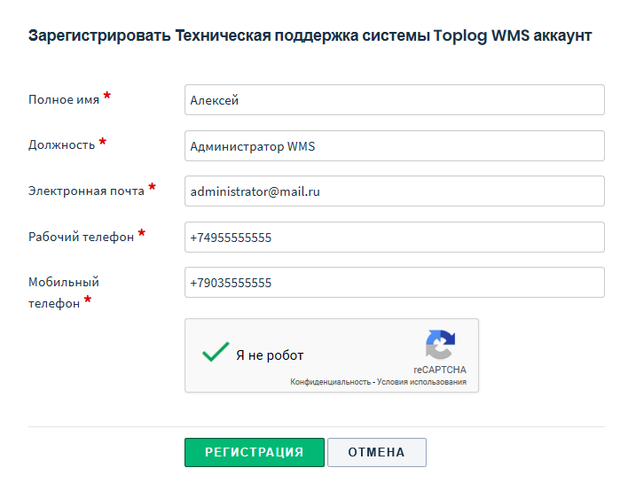

* Нажать «Регистрация» для завершения процедуры регистрации. В случае успешной регистрации выводится сообщение «Регистрация выполнена успешно»

Подтверждение о регистрации выполняется специалистом службы поддержки. При необходимости специалист может запросить дополнительные данные по телефонному звонку.

После подтверждения данных специалистом поддержки на почту будет выслано уведомление для активации аккаунта. Необходимо перейти по ссылке, указанной в письме и ввести пароль, который будет использовать при авторизации в системе. По команде «Активировать и войти» завершить процесс регистрации.

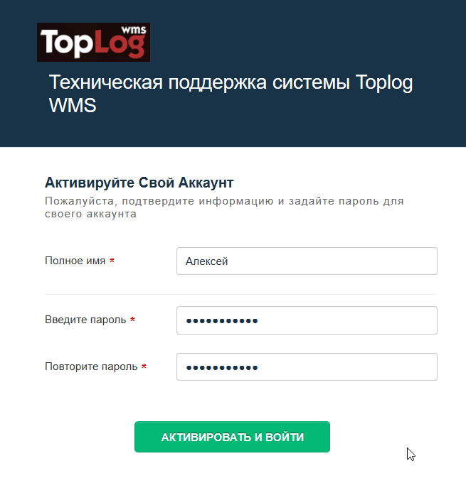

После успешной регистрации на странице портала выводится сообщение «Ваша учетная запись активирована» и можно приступать к формированию заявок.

# Создание заявки

Создание заявки доступно только авторизированным пользователям.

* На странице портала нажать «Новая заявка службы поддержки»;

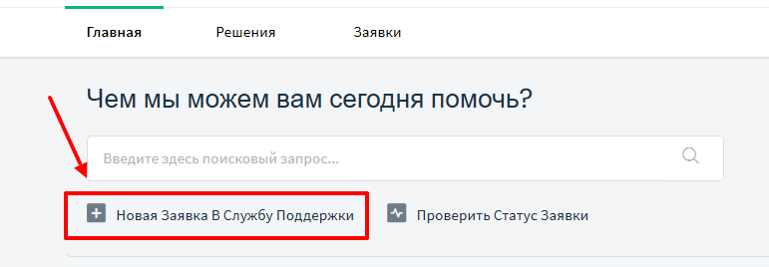

* В окне описания заявки указать (набор обязательных полей и их значения могут быть изменены)
* Автор заявки – указывается автоматически почтовый адрес авторизированного пользователя. При изменении, если почтового адреса нет в списке контактов портала, то запросит дополнительную контактную информацию.
* Тема – будет указываться в теме почтового сообщения при работе с заявкой
* Тип обращения:
* Консультация – указывается при необходимости уточнений по работе в системе;
* Запрос на изменение – указывается при необходимости выполнения работ по настройке или доработок системы
* Инцидент – указывается при возникновении ошибки или некорректной работы в системе.

Список типов обращений постоянно изменяется и дополняется.

* Описание – описание заявки. Чем подробнее будет описана заявка, тем быстрее она будет взята в работу и обработана соответствующим специалистом.
* Прикрепить файлы – добавление файлов, которые соответствуют описанию заявки

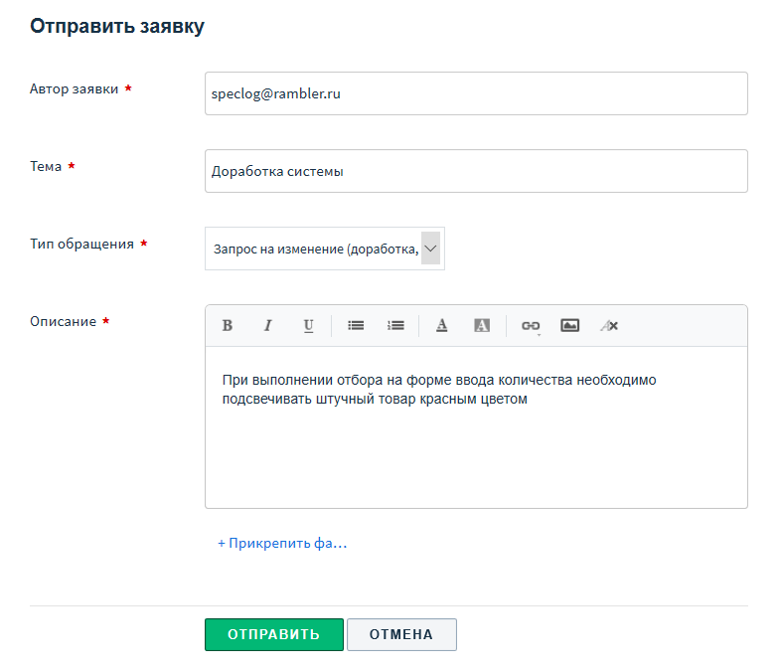

* По кнопке «Отправить» выполняется регистрация заявки на портале и доступна для обработки специалистами

# Работа клиента с заявкой

Просмотр созданных заявок доступен на портале по кнопке «Проверить статус заявки». Также при работе с заявкой специалистом службы поддержки на электронную почту автора приходят уведомления (заявка взята в работу, решена, ответы специалиста и прочее)

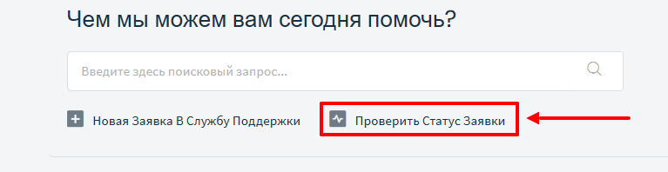

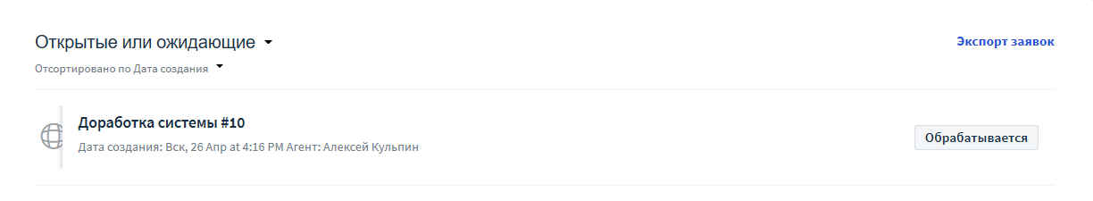

В окне списка заявок доступны следующие действия:

* Отбор заявок по статусам «Открытие или ожидающие» и «Решенные или закрытые»;
* Параметры сортировки заявок в списке;
* Экспорт заявок в файл;
* Просмотр самой заявки, если ее открыть.

В окне открытой заявке клиенту доступно следующее:

* Просмотр самой заявки и полной истории взаимодействия со специалистом;
* В панели действий:
* Отправить ответ назначенному специалисту. Также ответ сформируется, если напрямую ввести описание ответа в поле «Нажмите здесь, чтобы ответить на эту заявку». Также ответ специалисту можно направить по электронной почте ответив на последнее входящее почтовое сообщение по заявке. После формирования ответа заявке устанавливается статус «Открыта повторно»;
* Отметить заявку как закрытую – после получения ответа специалиста, если заявка считается решенной и ей установлен статус «Решена», то необходимо закрыть заявку. Закрыть заявку можно на любом статусе как автором, так и специалистом службы поддержки;
* Добавить адреса электронной почты, по которым будет отслеживаться заявка при получении ответа от специалиста службы поддержки.



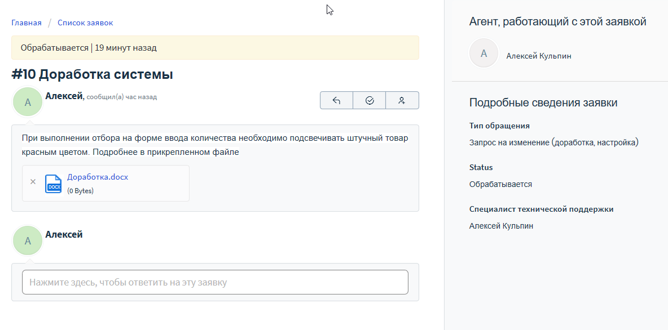

Статусы заявки и порядок работы:

* Открыта – создана новая заявка клиентом и не взята в работу специалистами поддержки. На почту после создания заявки приходит уведомление о ее регистрации на портале. Автор может указать дополнительную информацию в комментариях, если появились уточнения до начала работы с заявкой специалистами поддержки;
* Обрабатывается специалистом – заявка взята в работу специалистами поддержки, приходит уведомление на почту автора заявки. Автор может указать дополнительную информацию в комментариях, если появились уточнения;
* От Вас ждут ответа – специалист поддержки запрашивает у автора дополнительные сведения по заявке. Необходимо автору предоставить ответ для повторного открытия заявки на самом портале или ответить на входящее почтовое сообщение;
* Заявка решена – заявка решена специалистом поддержки, приходит уведомление на почту автора заявки. Также дополнительно специалист поддержки может направить на почту описание решения или дополнить заявку комментарием. Если автором заявки необходимо время на проверку решения, то отвечать на заявку не нужно. При формировании ответа автором на самом портале или на последнее входящее почтовое сообщение заявка будет открыта повторно;
* Заявка закрыта – заявка закрыта клиентом или специалистом поддержки. Если закрытие было преждевременным, то для повторного открытия заявки необходимо сформировать автору ответ специалисту поддержки на самом портале или ответить на последнее входящее почтовое сообщение;
* Открыта повторно – устанавливается по заявкам в статусе «От Вас ждут ответа», «Заявка решена», «Заявка закрыта» и «Заявка приостановлена», если автор заявки сформировал ответ специалисту поддержки. К примеру, заявка была решена специалистом, но решение не помогло, или специалист запросил предоставить дополнительную информацию по обращению;
* Заявка приостановлена – работы по заявке приостановлены по согласованию с автором. Также согласовываются новые сроки решения по заявке между автором и специалистом поддержки. Для продолжения работ по заявке необходимо автору сформировать ответ специалисту на самом портале или ответить на последнее входящее почтовое сообщение.

## ПОДПИСИ СТОРОН

|  |  |
| --- | --- |
|  |  |
|  |  |
|  |  |

|  |  |  |  |
| --- | --- | --- | --- |
| **Заказчик:**  **Генеральный Директор**  **ООО «ТК Инагро»** | **Исполнитель:**  **Генеральный директор**  **ООО «Топлог»** |  |  |
| ______________________ / Денисов С.А./  Печать-Топлог  М.П. | __________________________ / Гладков К.Н./  М.П. |  |  |